LAB 8
LOCAL DNS ATTACK
DNS SPOOFING & CACHE POISONING
Nguyễn đức phát - 1150080152 - THMT
Link youtube: https://youtu.be/SIjmV9bsMLM

TÓM TẮT VÀ TRẠNG THÁI THỰC HIỆN
Mục tiêu: xây dựng mạng DNS-LAB tách biệt, kiểm thử phân giải DNS hợp lệ bằng BIND9, chuẩn bị Kali và web mô phỏng để nghiên cứu ba nhiệm vụ trong tài liệu SEED Labs. Tài liệu hướng dẫn có chỗ ghi “LAB 9”/“lab9.test” dù được giao là LAB 8; báo cáo giữ nguyên tên miền và tập tin đúng tài nguyên.
Nội dung | Bằng chứng hiện có | Tình trạng
pfSense DNSLAB, 5 rule | Ảnh tab Rules, sửa Rule 1 sang TCP/UDP | Đã cấu hình
Ubuntu DNS-SERVER, BIND9 | Ảnh IP/gateway, named, kiểm tra zone | Đã cấu hình; từng phát sinh lỗi
Ubuntu VICTIM | Ảnh IPv4, sự cố cable; truy vấn DNS | Đã cài; hiện truy vấn external có lúc NXDOMAIN
Kali ATTACKER | Ảnh IP, ping, dig, web mô phỏng | Đã cài và kiểm tra
AUTH-DNS trên DMZ-WEB | Ảnh script và dig trực tiếp 172.16.6.20 | Đã chứng minh truy vấn trực tiếp thành công
Forward qua 10.9.0.10 | Ảnh SERVFAIL, NXDOMAIN và timeout cuối quá trình | Chưa xác minh ổn định
Wireshark | Ảnh capture DNS trên Kali | Có ảnh, chưa xác nhận đầy đủ luồng mục tiêu
Task 1 | ảnh kết quả task1 | Có ảnh
Task 1/2/3 + Restore | Chưa thấy ảnh kết quả thử nghiệm trong tài liệu | Chưa làm/chưa có minh chứng vì không đủ thời gian

Quy ước: “Đã cấu hình” không đồng nghĩa mọi kịch bản kiểm thử đều đã đạt. Ở các phần G–I, báo cáo nêu quy trình và minh chứng cần thu thập, không ghi kết quả tấn công giả định như kết quả thực tế.
MỤC LỤC NỘI DUNG VÀ DANH MỤC HÌNH
Các phần: A. Tổng quan | B. Mô hình | C. pfSense | D. BIND9 | E. Victim/Kali | F. Baseline | G. HOSTS | H. Direct spoofing | I. Cache poisoning | J. Khôi phục | K. Sự cố | L. Câu hỏi.
Dưới đây là các ảnh chụp thực tế đã tìm lại được. Mỗi ảnh có chú thích và được đặt tại phần thực hành tương ứng; hình lỗi được nêu đúng trạng thái.
Link youtube: https://youtu.be/SIjmV9bsMLM

Hình / Phần | Nội dung ảnh thực tế
01 – C | Năm rule DNSLAB ban đầu trên pfSense – Rule 1 chỉ TCP
02 – C | Rule 1 sau khi sửa sang TCP/UDP, cho phép DNS từ resolver đến AUTH-DNS
03 – D | Chọn loại cài đặt Ubuntu Server thông thường
04 – D | Bật cài đặt OpenSSH Server
05 – D | IP, route và bảng ARP của DNS-SERVER
06 – D | BIND9 active và truy vấn localhost thành công
07 – D | Chỉnh named.conf.options, bỏ các khai báo mặc định trùng lặp
08 – D | Ví dụ lỗi thiếu file db.10.9.0 khi kiểm thử zone nghịch
09 – D | named-checkconf -z thành công và BIND9 active (running)
10 – E | Giao diện cấu hình IPv4 Manual của VICTIM trong quá trình sửa lỗi
11 – E | Sự cố Cable unplugged khi Network Adapter VMware chưa kết nối
12 – E | Kali cập nhật package khi đang sử dụng NAT
13 – E | Cài đặt Scapy, Wireshark và dnsutils trên Kali
14 – E | Kali đặt Network Adapter sang VMware LAN Segment dns-lab
15 – E | Đặt Kali IP 10.9.0.200/24, gateway và DNS thủ công
16 – E | Kali kiểm tra IP 10.9.0.200 và default gateway 10.9.0.1
17 – E | Kali ping DNS-SERVER và VICTIM thành công
18 – E | Kali dig www.lab9.test trả 172.16.6.10
19 – E | Tạo nội dung fake_index.html (website mô phỏng)
20 – E | Kali chạy HTTP server tại 10.9.0.200:80
21 – E | Curl đọc được nội dung web mô phỏng trên Kali
22 – F | DMZ-WEB có sẵn địa chỉ phụ 172.16.6.20/24
23 – F | Chép script bằng Shared Folders và khởi động AUTH-DNS
24 – F | Ảnh ghi lại thử nghiệm dig chưa đúng câu truy vấn ở DMZ-WEB
25 – F | DNS-SERVER timeout khi hỏi AUTH-DNS trước khi sửa rule
26 – F | Cấu hình giao thức Rule 1 được chỉnh thành TCP/UDP
27 – F | Truy vấn DNS-SERVER đến AUTH-DNS trả lời NOERROR, A=172.16.6.10
28 – F | VICTIM nhận NXDOMAIN khi dig qua 10.9.0.10
29 – F | Truy vấn external.lab9.test qua BIND9 từng trả SERVFAIL
30 – F | Ảnh cuối: dig external.lab9.test qua BIND9 vẫn timeout
31 – F | Màn hình Wireshark Kali bắt được lưu lượng DNS
32 – K | Lỗi bad dotted quad trong db.lab9.test đã xuất hiện khi thao tác
33 – K | named-checkzone báo OK nhưng còn cảnh báo NS
34 – K | Ảnh cảnh báo NS còn thiếu bản ghi địa chỉ trong file Word gốc
- TỔNG QUAN VÀ PHẠM VI
Link youtube: https://youtu.be/SIjmV9bsMLM
Bài LAB 8 Local DNS Attack dựa trên mô hình SEED Labs: máy phục vụ DNS, máy người dùng (Victim) và máy thử nghiệm (Attacker). Triển khai trên VMware Workstation, bổ sung pfSense nhằm cô lập thử nghiệm khỏi các mạng quản trị và bài LAB trước.
1. Mục tiêu
Dựng BIND9 ở 10.9.0.10 làm DNS authoritative cho lab9.test và resolver cho DNS-LAB.
Xây dựng zone thuận, zone nghịch; kiểm thử dig và resolvectl.
Quan sát gói DNS: query name, transaction ID, source port và phản hồi.
Nghiên cứu ba task: HOSTS-file redirection, direct DNS spoofing, DNS cache poisoning.
Đề xuất biện pháp phòng thủ, khôi phục dịch vụ và cache sau thử nghiệm.
2. Giới hạn an toàn
Các thao tác chỉ áp dụng trên LAN Segment “dns-lab” (10.9.0.0/24) và các máy thuộc lab được phép. Không thực hiện giả mạo DNS trên Wi-Fi hoặc mạng công cộng. Không dùng trang web giả lập để thu thập mật khẩu.
B. MÔ HÌNH HỆ THỐNG
Thành phần | Địa chỉ IP | Chức năng
pfSense DNSLAB | 10.9.0.1/24 | Gateway, cô lập luồng
DNS-SERVER | 10.9.0.10 | BIND9 authoritative/recursive/cache
VICTIM | 10.9.0.100 | Máy Ubuntu Desktop truy vấn
Kali ATTACKER | 10.9.0.200 | Wireshark/Scapy và web giả lập
DMZ-WEB + AUTH-DNS | 172.16.6.10; IP phụ 172.16.6.20 | Website Nginx + DNS mô phỏng
DMZ network | 172.16.6.0/24 | Mạng WEB của LAB trước

Điều chỉnh so với hướng dẫn: Tài liệu đề xuất VirtualBox và máy APP-TEST riêng. Trong triển khai thực tế đã dùng VMware LAN Segment và đặt IP phụ 172.16.6.20 lên DMZ-WEB, tiết kiệm dung lượng máy ảo. Script AUTH-DNS vẫn bind đúng IP quy định 172.16.6.20.
Luồng DNS hợp lệ
VICTIM 10.9.0.100 → BIND9 10.9.0.10 → pfSense → AUTH-DNS 172.16.6.20
AUTH-DNS 172.16.6.20 → A=172.16.6.10 → BIND9 → VICTIM
C. CẤU HÌNH MẠNG DNSLAB TRÊN pfSense
Gắn một Network Adapter bổ sung của pfSense vào LAN Segment “dns-lab”. Trên pfSense gán interface DNSLAB, bật Static IPv4 10.9.0.1/24, Upstream Gateway = None và không cần DHCP vì các VM đặt IP tĩnh.
Thứ tự | Action | Source | Destination | Protocol/Port
1 | PASS | 10.9.0.10 | 172.16.6.20 | TCP/UDP 53
2 | PASS | 10.9.0.0/24 | 172.16.6.10 | TCP 80
3 | BLOCK + LOG | 10.9.0.0/24 | 10.6.0.0/24 | Any
4 | BLOCK + LOG | 10.9.0.0/24 | 192.168.56.0/24 | Any
5 | BLOCK + LOG | 10.9.0.0/24 | Any | Any

Hình 01. Năm rule DNSLAB ban đầu trên pfSense – Rule 1 chỉ TCP
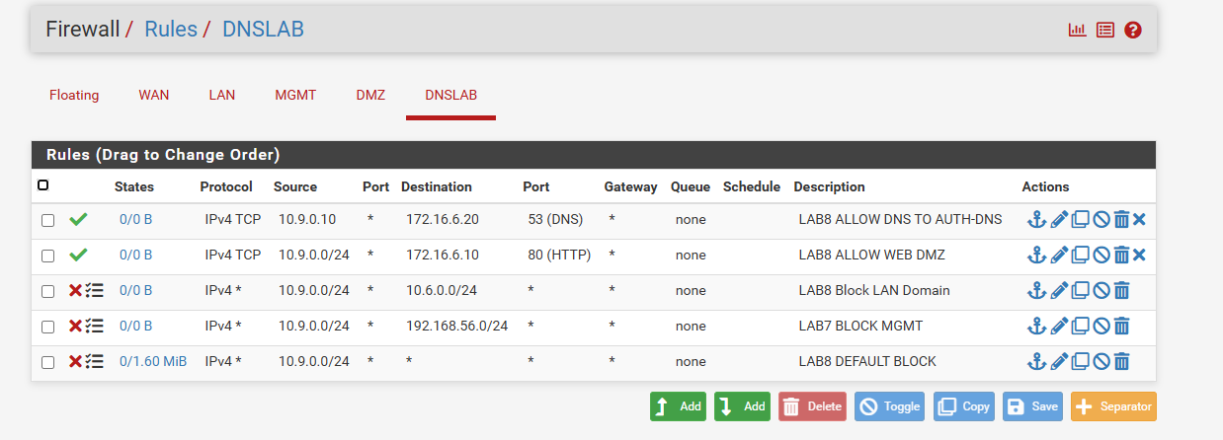
Ghi chú: Ảnh này lưu lại lỗi trước khi sửa; không coi là trạng thái cuối.
Hình 02. Rule 1 sau khi sửa sang TCP/UDP, cho phép DNS từ resolver đến AUTH-DNS
Lỗi đã gặp: các truy vấn dig mặc định dùng UDP nên Rule 1 chỉ TCP gây timeout. Sau khi đổi TCP/UDP và Apply Changes, truy vấn DNS trực tiếp đến 172.16.6.20 đã nhận ANSWER SECTION.
D. DỰNG DNS-SERVER UBUNTU 24.04 VÀ BIND9
1. Cài đặt Ubuntu Server
Tạo máy Ubuntu Server 24.04 (2 CPU, 2 GB RAM, đĩa 20 GB), cài ở NAT để cập nhật BIND9, rồi đổi Network Adapter sang LAN Segment dns-lab. Chọn Ubuntu Server, cấu hình đĩa ảo, bật OpenSSH Server; không cần Ubuntu Pro.
Hình 03. Chọn loại cài đặt Ubuntu Server thông thường
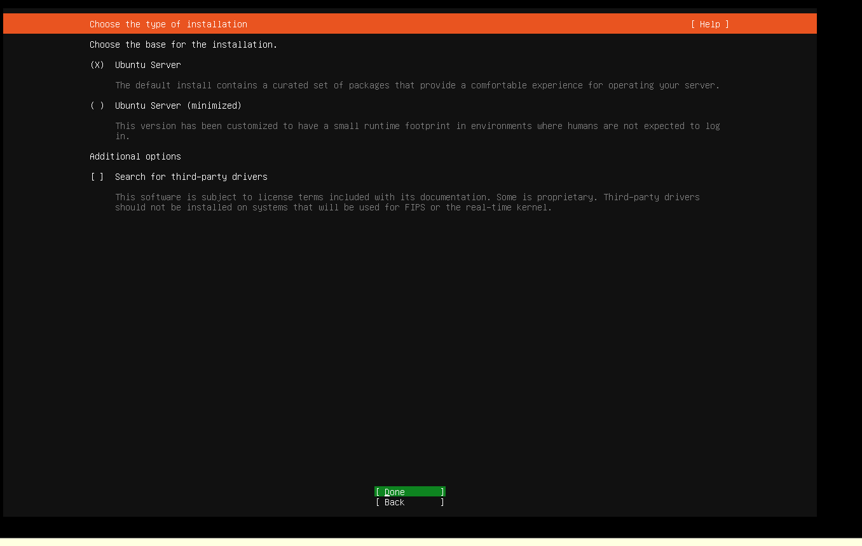
Hình 04. Bật cài đặt OpenSSH Server
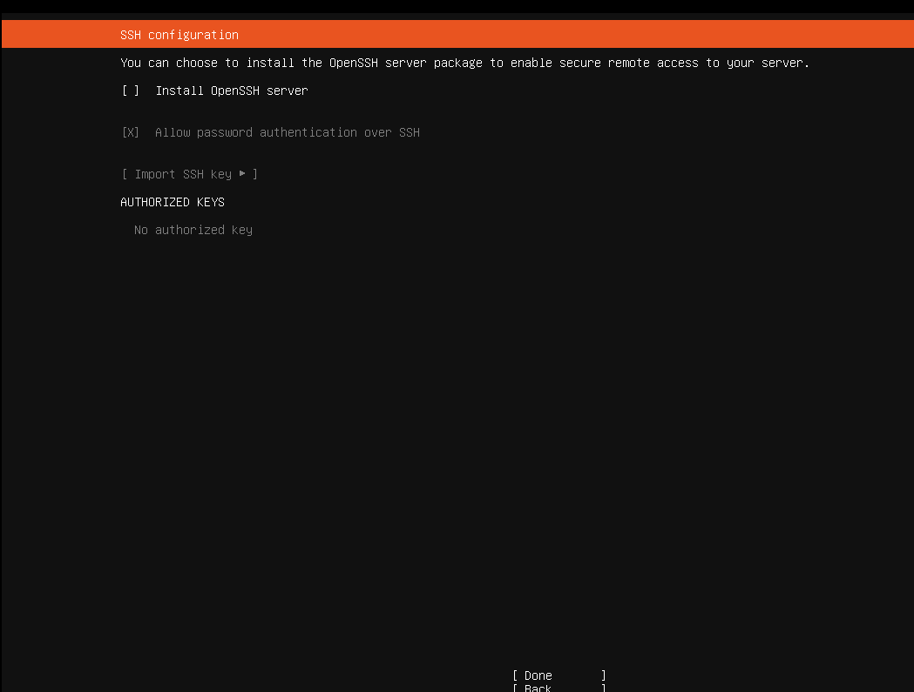
2. Đặt IP tĩnh
DNS-SERVER: 10.9.0.10/24 | Gateway: 10.9.0.1 | BIND9: 127.0.0.1, 10.9.0.10
Hình 05. IP, route và bảng ARP của DNS-SERVER
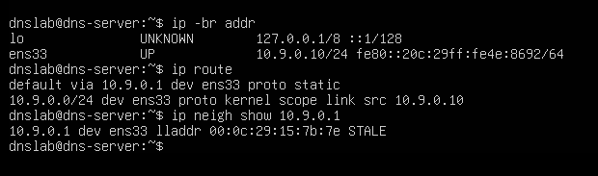
Ghi chú: IP 10.9.0.10/24 và gateway có địa chỉ MAC (STALE); ping gateway từng bị firewall chặn.
3. Cài BIND9 và kiểm thử
sudo apt update
sudo apt install -y bind9 dnsutils
sudo systemctl is-active bind9
dig @127.0.0.1 localhost +short
Hình 06. BIND9 active và truy vấn localhost thành công
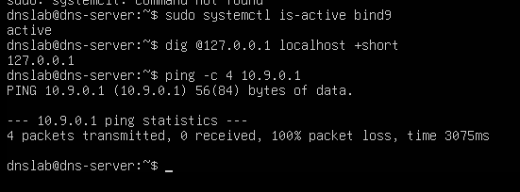
Ghi chú: Kết quả ping gateway 100% loss không đủ để kết luận LAN Segment mất kết nối.
4. Cấu hình zone
Các file cấu hình chính: /etc/bind/named.conf.options; named.conf.local; db.lab9.test; db.10.9.0. Zone thuận: lab9.test; zone nghịch: 0.9.10.in-addr.arpa; zone external.lab9.test dự kiến forward tới 172.16.6.20.
sudo named-checkconf
sudo named-checkconf -z
sudo named-checkzone lab9.test /etc/bind/db.lab9.test
sudo named-checkzone 0.9.10.in-addr.arpa /etc/bind/db.10.9.0
Hình 07. Chỉnh named.conf.options, bỏ các khai báo mặc định trùng lặp
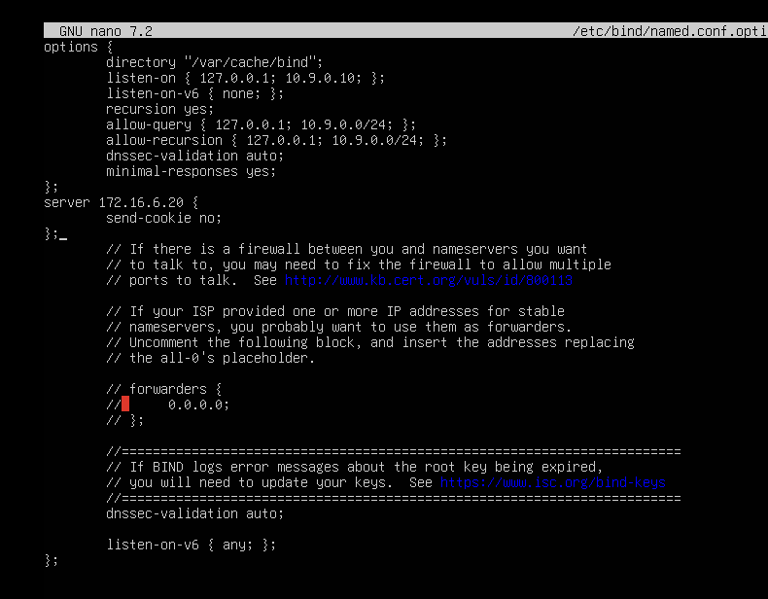
Hình 08. Ví dụ lỗi thiếu file db.10.9.0 khi kiểm thử zone nghịch
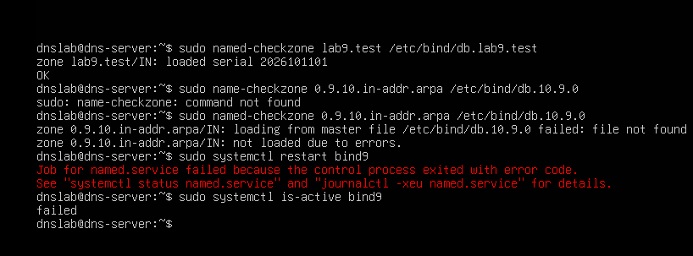
Ghi chú: Lỗi đã sửa bằng tạo đúng tệp zone nghịch; không phải kết quả cuối.
5. Trạng thái BIND9 sau xử lý
Hình 09. named-checkconf -z thành công và BIND9 active (running)
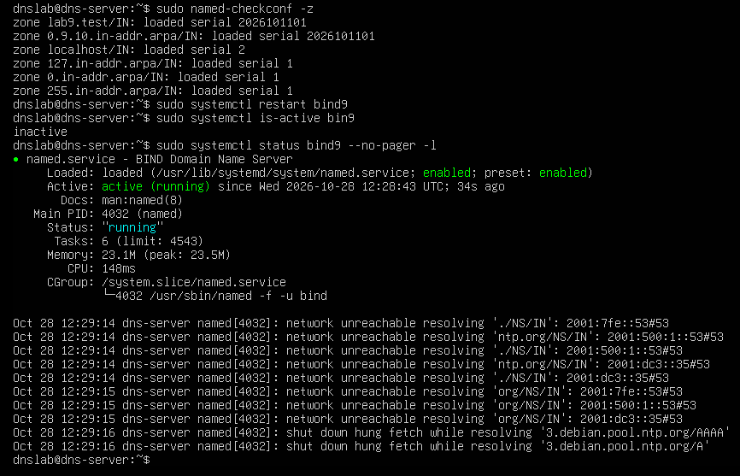
Ghi chú: Log có cảnh báo network unreachable với DNS Internet do mạng được cô lập; không phải lỗi cú pháp zone.
E. CẤU HÌNH VICTIM VÀ KALI
1. VICTIM – Ubuntu Desktop 24.04
Tạo Ubuntu Desktop 24.04, chọn Install Ubuntu, Interactive installation, Default selection; cài trên đĩa ảo riêng. Sau khi cài dnsutils/curl khi còn NAT, chuyển VICTIM sang dns-lab, đặt IPv4 Manual 10.9.0.100/24, gateway 10.9.0.1 và DNS 10.9.0.10.
Hình 10. Giao diện cấu hình IPv4 Manual của VICTIM trong quá trình sửa lỗi
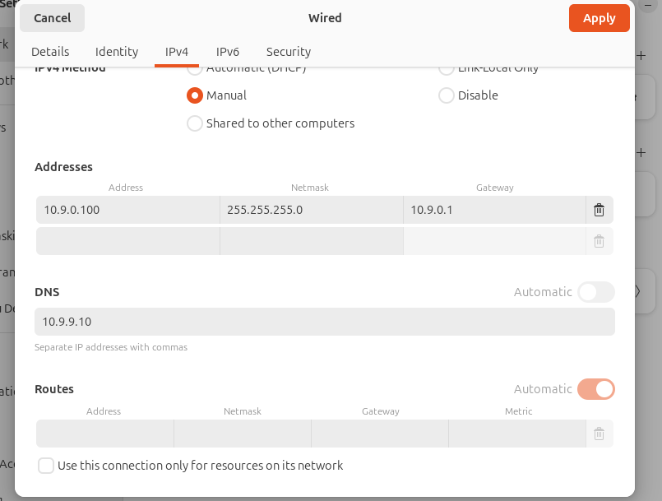
Ghi chú: Đây là ảnh lúc đang chỉnh và có thể chưa lưu đúng DNS; trạng thái đúng đã được kiểm tra sau đó.
Hình 11. Sự cố Cable unplugged khi Network Adapter VMware chưa kết nối
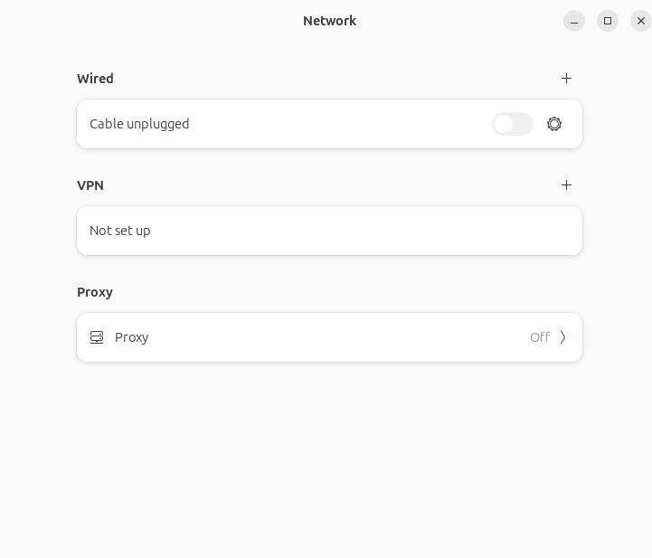
Ghi chú: Giải pháp: bật Connected và Connect at power on, gắn LAN Segment dns-lab.
Theo phản hồi sau khi sửa mạng, VICTIM đã truy vấn DNS-SERVER thành công. Tuy nhiên kết quả external.lab9.test sau đó từng NXDOMAIN; cần phân biệt tình trạng hệ thống DNS với tình trạng card mạng.
2. Kali Linux ATTACKER
Kali cài sẵn cho VMware, NAT tạm để cài Scapy, Wireshark, tcpdump, bind9-dnsutils và curl. Sau đó đổi sang dns-lab và đặt IP 10.9.0.200/24, gateway 10.9.0.1, DNS 10.9.0.10.
Hình 12. Kali cập nhật package khi đang sử dụng NAT
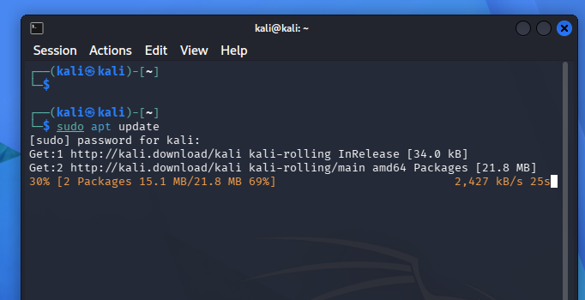
Hình 13. Cài đặt Scapy, Wireshark và dnsutils trên Kali
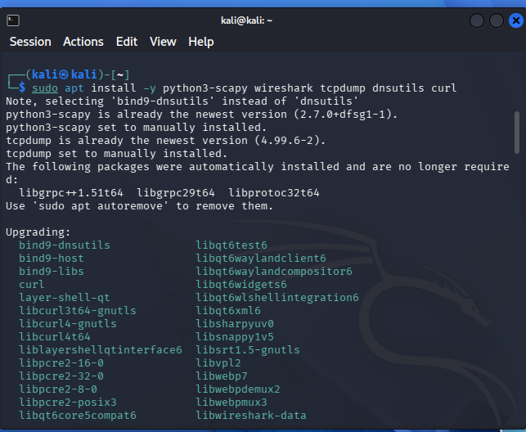
Hình 14. Kali đặt Network Adapter sang VMware LAN Segment dns-lab
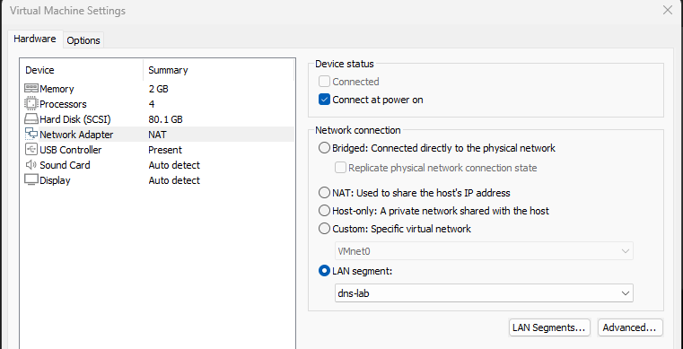
Hình 15. Đặt Kali IP 10.9.0.200/24, gateway và DNS thủ công
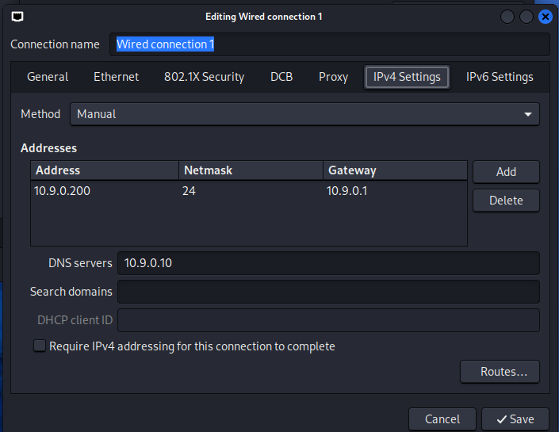
Hình 16. Kali kiểm tra IP 10.9.0.200 và default gateway 10.9.0.1
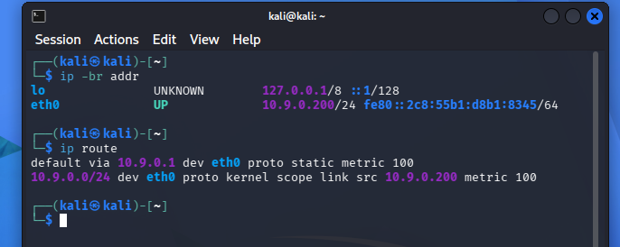
Hình 17. Kali ping DNS-SERVER và VICTIM thành công
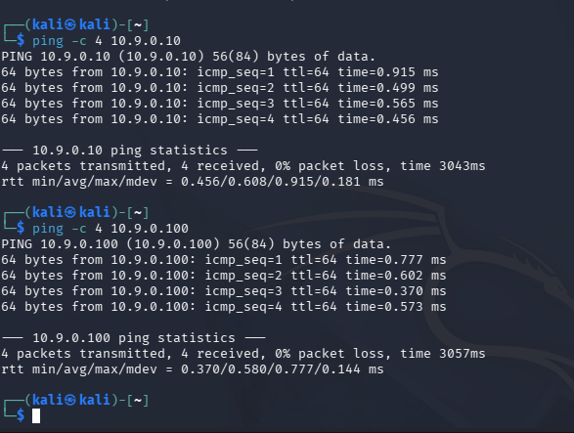
Ghi chú: Cả hai phép ping đều 4/4 gói nhận được trong ảnh gốc.
Hình 18. Kali dig www.lab9.test trả 172.16.6.10
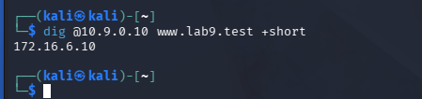
3. Website giả lập trên Kali
mkdir -p ~/LAB8/fake_site
sudo python3 -m http.server 80 --bind 10.9.0.200 --directory ~/LAB8/fake_site
curl http://10.9.0.200
Hình 19. Tạo nội dung fake_index.html (website mô phỏng)
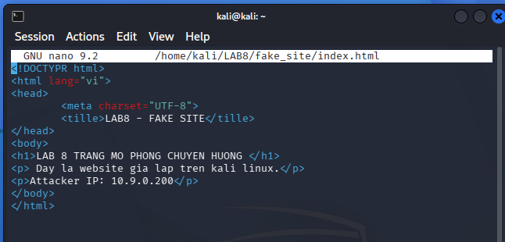
Hình 20. Kali chạy HTTP server tại 10.9.0.200:80
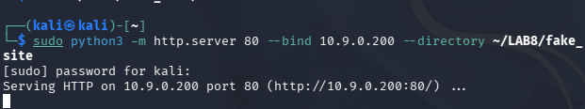
Hình 21. Curl đọc được nội dung web mô phỏng trên Kali
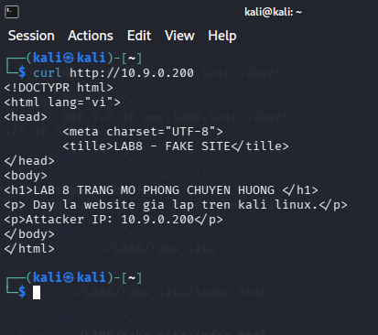
F. BASELINE DNS VÀ BẮT GÓI
1. Tận dụng DMZ-WEB làm AUTH-DNS
Do hạn chế dung lượng máy thật, không tạo APP-TEST mới. Máy DMZ-WEB đã có nhiều địa chỉ trên ens33: 172.16.6.10, .20, .30 và .40. Script auth_dns_delayed.py được đưa vào Home qua VMware Shared Folders, rồi chạy tại 172.16.6.20 UDP/53 với độ trễ 1.5 giây.
Hình 22. DMZ-WEB có sẵn địa chỉ phụ 172.16.6.20/24
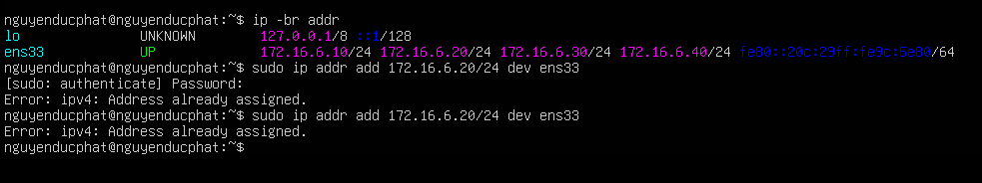
Ghi chú: Không cần thêm lại địa chỉ IP; thông báo “Address already assigned” là do IP đã tồn tại.
Hình 23. Chép script bằng Shared Folders và khởi động AUTH-DNS
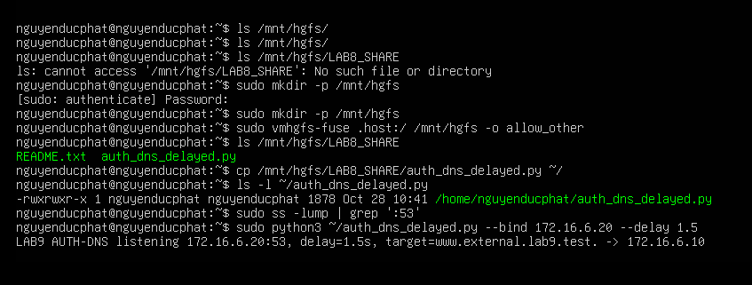
Hình 24. Ảnh ghi lại thử nghiệm dig chưa đúng câu truy vấn ở DMZ-WEB
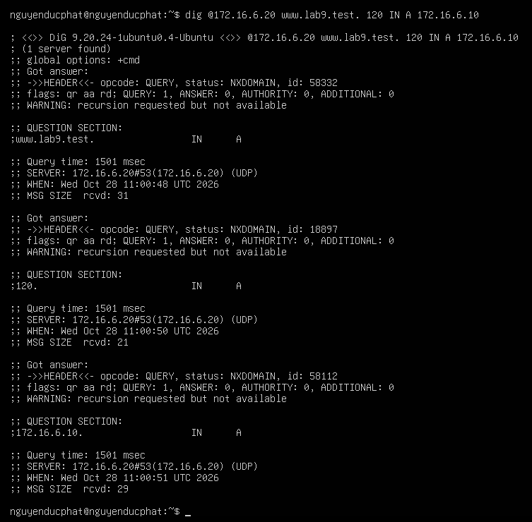
Ghi chú: Ảnh thuộc quá trình kiểm tra lỗi, không phải kết quả baseline thành công.
sudo python3 ~/auth_dns_delayed.py --bind 172.16.6.20 --delay 1.5
2. Khắc phục timeout pfSense và kiểm thử baseline
Hình 25. DNS-SERVER timeout khi hỏi AUTH-DNS trước khi sửa rule
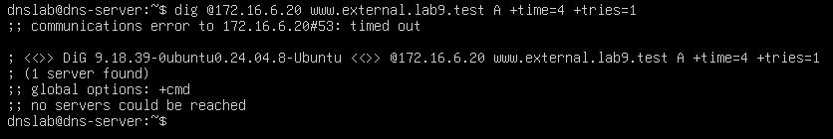
Ghi chú: Rule 1 DNSLAB lúc đó mới cho TCP 53, trong khi dig truy vấn UDP.
Hình 26. Cấu hình giao thức Rule 1 được chỉnh thành TCP/UDP
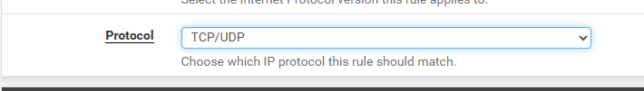
Hình 27. Truy vấn DNS-SERVER đến AUTH-DNS trả lời NOERROR, A=172.16.6.10
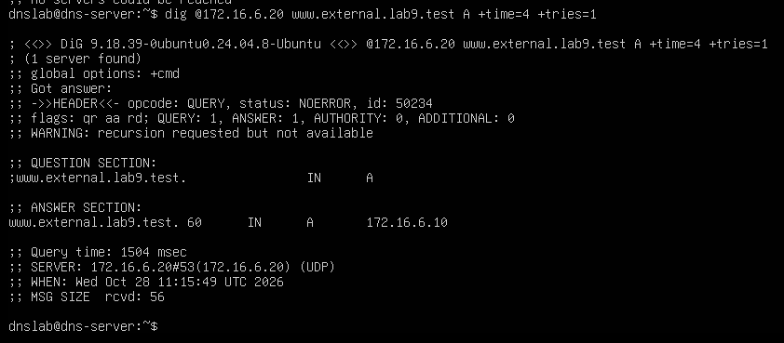
Ghi chú: Đây là bằng chứng thành công cho đường DNS-SERVER → AUTH-DNS trực tiếp.
3. Kiểm thử qua BIND9 và VICTIM
Theo ảnh chụp ngày 28/10, VICTIM đã sử dụng DNS 10.9.0.10 nhưng nhận NXDOMAIN cho www.external.lab9.test. Cấu hình parent lab9.test và child external.lab9.test từng phát sinh cảnh báo NS thiếu địa chỉ. Sau sửa, dịch vụ named đã active; tuy vậy ảnh gần nhất vẫn cho thấy truy vấn qua 10.9.0.10 timeout. Vì thế baseline qua BIND9 chưa được ghi “đạt” trong báo cáo này.
Hình 28. VICTIM nhận NXDOMAIN khi dig qua 10.9.0.10
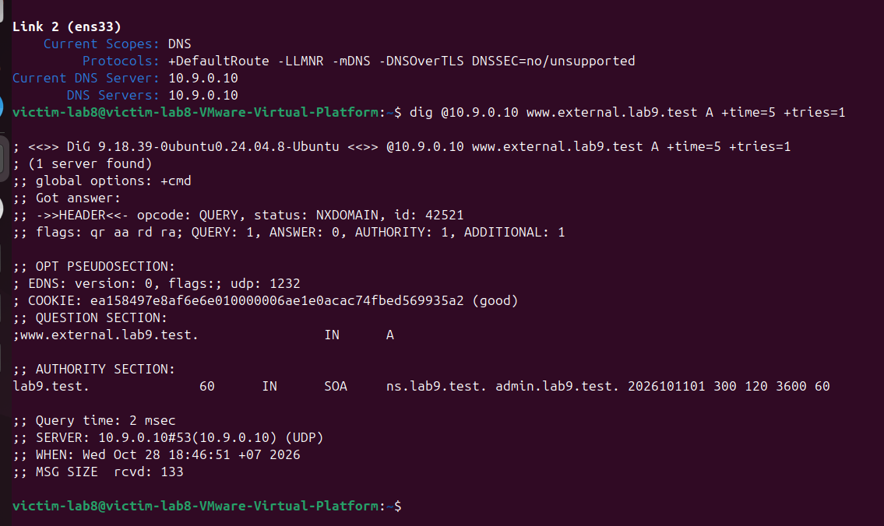
Ghi chú: Cờ aa và SOA lab9.test trong Authority cho thấy cần rà soát xử lý zone cha/zone con.
Hình 29. Truy vấn external.lab9.test qua BIND9 từng trả SERVFAIL
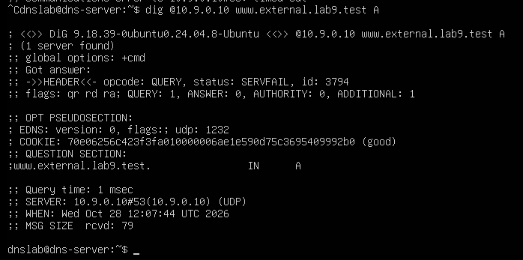
Ghi chú: Minh chứng lỗi, không phải kết quả thử nghiệm thành công.
Hình 30. Ảnh cuối: dig external.lab9.test qua BIND9 vẫn timeout
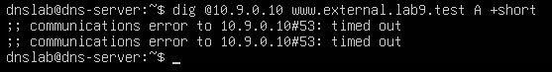
4. Quan sát Wireshark
Trên Kali mở Wireshark ở interface dns-lab, dùng display filter “dns” hoặc dns.qry.name == "www.external.lab9.test". Ảnh đã có một phiên bắt gói DNS, tuy nhiên chưa đủ để khẳng định đã thấy rõ cặp query/answer cho đúng hostname mục tiêu và đủ trường ID/port. Nếu VMware không hiện unicast của các VM khác, dùng tcpdump trực tiếp trên DNS-SERVER.
Hình 31. Màn hình Wireshark Kali bắt được lưu lượng DNS
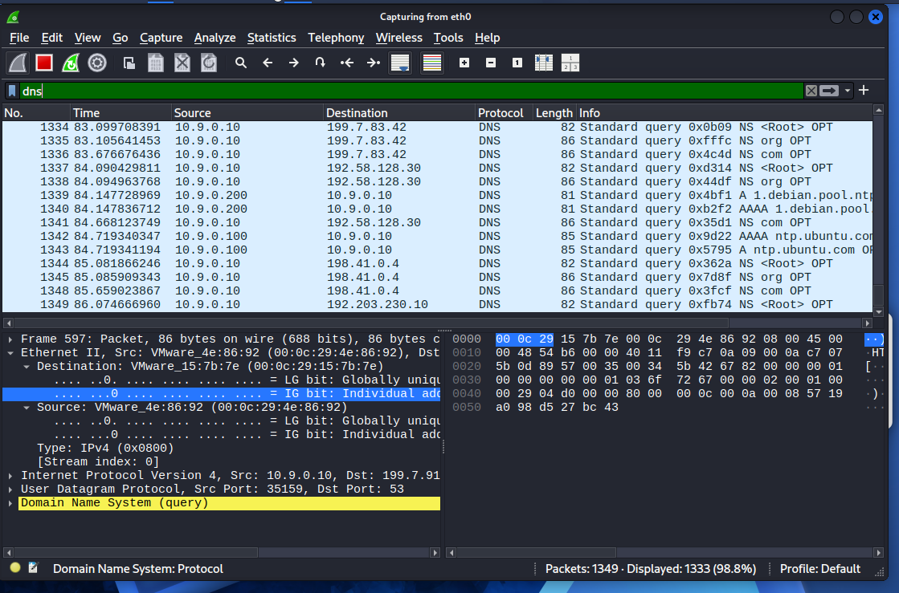
Ghi chú: Ảnh quan sát DNS tổng quát, không xác nhận hoàn tất Task 2/3.
sudo tcpdump -i ens33 -nn "udp port 53 or tcp port 53"
- TASK 1 – HOSTS-FILE REDIRECTION
Mục đích: kiểm chứng file /etc/hosts có thể chuyển hướng tên miền tại riêng VICTIM, trong khi truy vấn DNS trực tiếp tới BIND9 không đổi. Đây là bước chưa có ảnh kết quả trong tài liệu đã cung cấp.
Quy trình thực hành cần thực hiện
sudo cp /etc/hosts /etc/hosts.lab8.bak
echo "10.9.0.200 www.lab9.test" | sudo tee -a /etc/hosts
getent ahostsv4 www.lab9.test
dig @10.9.0.10 www.lab9.test A +short
curl -I http://www.lab9.test
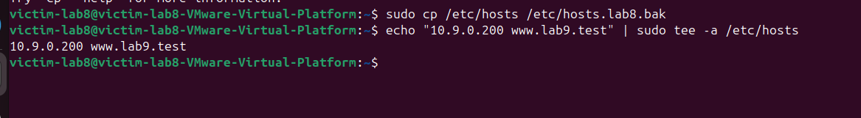
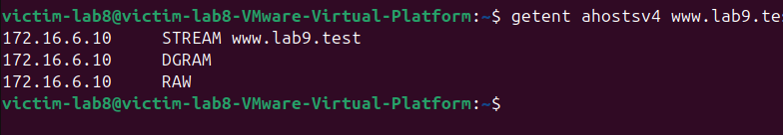
do: dig @server hỏi DNS trực tiếp, không tra /etc/hosts.
sudo cp /etc/hosts.lab8.bak /etc/hosts
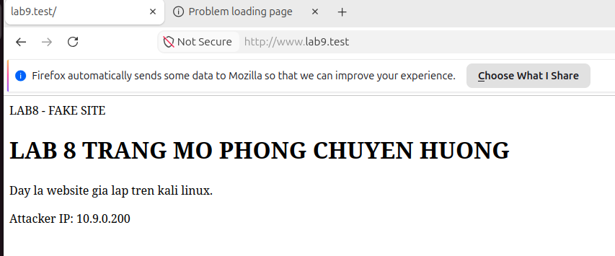H. TASK 2 – DIRECT DNS SPOOFING
Mục tiêu nghiên cứu trong tài liệu: đối chiếu phản hồi DNS hợp lệ và phản hồi giả trực tiếp tới VICTIM trong mạng ảo cô lập; cần quan sát transaction ID, cổng nguồn UDP và địa chỉ nguồn/đích. Tài liệu nguồn có script dns_spoof_lab9.py dành riêng cho lab. Chưa có ảnh/script chạy thành công trong bản Word hoặc các ảnh hiện có.
Trình tự để hoàn thành: (1) đảm bảo baseline external.lab9.test trả 172.16.6.10 qua 10.9.0.10; (2) đưa cache về trạng thái sạch; (3) mở bắt gói tại interface dns-lab; (4) chạy bài mô phỏng trên Kali theo tài nguyên môn học; (5) phát sinh truy vấn mới từ VICTIM; (6) so sánh phản hồi nào đến trước và ghi nhận kết quả thực tế.
Dữ liệu cần chụp | Giá trị hợp lệ / cần đối chiếu
Tên truy vấn | www.external.lab9.test
Victim → Resolver | 10.9.0.100 → 10.9.0.10
IP web hợp lệ | 172.16.6.10
IP web mô phỏng | 10.9.0.200
Transaction ID / UDP port | So sánh giữa query và response trong Wireshark
Kết luận hiện tại | Chưa có minh chứng Task 2

I. TASK 3 – DNS CACHE POISONING
Khác với Task 2 tác động lên một máy, Task 3 trong tài liệu kiểm tra xem phản hồi giả có được caching resolver chấp nhận và lưu lại không. Bài này chưa có ảnh minh chứng cache chứa IP mô phỏng, nên chưa kết luận thành công.
Khi baseline đã ổn định, cần làm sạch cache, quan sát resolver hỏi AUTH-DNS, hoàn thành thử nghiệm theo script nguồn trong DNS-LAB rồi so sánh kết quả trong cache BIND9. Kiểm tra lại sau khi dừng script và sau khi flush cache để đánh giá TTL và quá trình phục hồi.
sudo rndc flush
sudo rndc dumpdb -cache
sudo find /var/cache/bind -iname "*dump*"
Minh chứng còn thiếu: phản hồi DNS giả tới resolver, dữ liệu cache chứa 10.9.0.200, truy vấn lặp từ VICTIM, ảnh khôi phục 172.16.6.10 sau flush.
J. KHÔI PHỤC VÀ PHÒNG THỦ
1. Danh sách khôi phục khi kết thúc
Khôi phục /etc/hosts trên VICTIM từ bản sao lưu nếu đã thực hiện Task 1.
Dừng chương trình mô phỏng DNS và web giả lập trên Kali.
Xóa cache của resolver (rndc flush) và bộ phân giải ở VICTIM (resolvectl flush-caches).
Kiểm tra lại external.lab9.test trả về IP hợp lệ 172.16.6.10.
Khôi phục cấu hình bảo vệ DNS COOKIE theo tài liệu khi kết thúc bài; kiểm tra bằng named-checkconf trước khi restart.
Đưa chế độ quan sát gói nâng cao về mặc định; cô lập DNSLAB khỏi mạng thật.
2. Biện pháp phòng thủ
Phân đoạn VLAN/VMnet và chỉ mở luồng DNS cần thiết trên pfSense.
Kiểm soát DNS egress gồm UDP/TCP 53 và DNS mã hóa (DoT/DoH) theo chính sách.
Bật DNSSEC validation cho các zone được ký; chú ý zone .test của lab không ký.
Giữ DNS COOKIE và tính ngẫu nhiên transaction ID/source port, theo dõi truy vấn bất thường.
Giám sát DNS logs và dùng snapshot để phục hồi nhanh.
K. SỰ CỐ ĐÃ GẶP VÀ CÁCH XỬ LÝ
Sự cố có ảnh thật | Nguyên nhân | Biện pháp / trạng thái
Ubuntu Victim: Cable unplugged | VMware Network Adapter chưa Connected | Bật Connected/Connect at power on, LAN Segment dns-lab; đã vượt qua
named-checkzone: file not found | Gõ nhầm /ect hoặc chưa tạo db.10.9.0 | Tạo đúng file và đường dẫn; đã khắc phục
forward unexpected | Sai từ forward trong named.conf.local | Sửa cú pháp; named-checkconf sau đó OK
bad dotted quad | Bản ghi A chứa hostname thay vì IPv4 | Sửa bản ghi; đã có checkzone OK
NS báo no address records | Tên ns.external bị nối lặp do thiếu dấu chấm | Cần bảo đảm FQDN có dấu chấm cuối và kiểm tra record NS
dig AUTH-DNS timeout | Rule 1 pfSense chỉ TCP | Đổi TCP/UDP, trực tiếp truy vấn AUTH-DNS đã OK
Hình 32. Lỗi bad dotted quad trong db.lab9.test đã xuất hiện khi thao tác
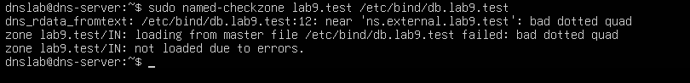
Hình 33. named-checkzone báo OK nhưng còn cảnh báo NS
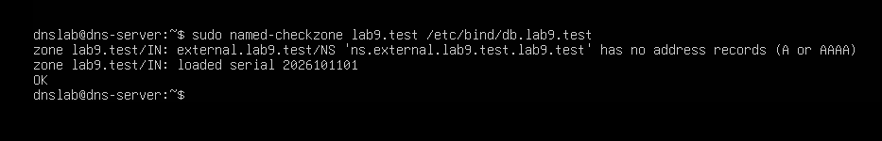
Hình 34. Ảnh cảnh báo NS còn thiếu bản ghi địa chỉ trong file Word gốc
L. CÂU HỎI PHÂN TÍCH
1. Vì sao /etc/hosts ảnh hưởng trình duyệt nhưng dig @DNS-SERVER vẫn trả kết quả gốc?
Trả lời: Nhiều ứng dụng sử dụng hệ thống phân giải tên trên máy (NSS) có đọc /etc/hosts trước DNS. Lệnh dig @server hỏi trực tiếp DNS chỉ định nên không sử dụng ánh xạ trong /etc/hosts.
2. Những trường DNS/UDP phải khớp để phản hồi giả có cơ hội được chấp nhận?
Trả lời: Đúng tên và loại truy vấn, transaction ID, địa chỉ nguồn/đích và các cổng UDP phù hợp với truy vấn đang chờ; các kiểm tra bổ sung của resolver cũng phải vượt qua.

3. Vì sao Task 2 chỉ tác động Victim còn Task 3 có thể tác động nhiều client?
Trả lời: Task 2 nhắm bộ phân giải của một máy. Task 3 nhắm bộ nhớ đệm của DNS resolver dùng chung, nên các máy dùng resolver đó có thể nhận cùng bản ghi sai cho tới khi hết TTL hoặc bị xóa.
4. Vai trò của TTL trong cache poisoning?
Trả lời: TTL quy định thời gian tối đa lưu bản ghi trong cache. TTL càng lớn, bản ghi bị đầu độc có thể tồn tại càng lâu nếu không flush hoặc thay thế.
5. Vì sao VirtualBox Promiscuous Mode = Allow VMs được yêu cầu?
Trả lời: Nó cho phép máy quan sát một phần lưu lượng giữa các VM trong cùng mạng ảo phục vụ bắt gói. Với VMware, cần kiểm tra khả năng capture thực tế; không mặc nhiên nhìn thấy mọi gói unicast.
6. Vì sao dùng DNSLAB riêng thay vì tấn công DC01 DNS?
Trả lời: Để cô lập lưu lượng và tránh ảnh hưởng dịch vụ miền, tài khoản và máy thật; dễ giới hạn bằng pfSense, snapshot và khôi phục.
7. Authoritative DNS, recursive resolver và caching resolver khác nhau thế nào?
Trả lời: Authoritative DNS lưu và trả lời dữ liệu chính thức của zone; recursive resolver tìm câu trả lời qua các máy DNS khác; caching resolver lưu kết quả đã nhận để trả lời nhanh truy vấn tiếp theo.
8. DNSSEC giải quyết gì, vì sao .test unsigned không được bảo vệ tự động?
Trả lời: DNSSEC xác minh chữ ký dữ liệu DNS theo chuỗi tin cậy. Zone .test trong lab không ký DNSSEC nên không có chữ ký hợp lệ để validator kiểm chứng nguồn dữ liệu.
9. Vì sao chỉ chặn UDP/53 chưa đủ?
Trả lời: DNS còn dùng TCP/53 và có thể đi qua DoT/853 hoặc DoH/HTTPS; cần chính sách egress tương ứng, thay vì chỉ lọc một cổng UDP.
10. Nêu tối thiểu bốn biện pháp hardening.
Trả lời: Cô lập mạng, ép dùng resolver tin cậy, bật DNSSEC khi phù hợp, giữ DNS COOKIE/ngẫu nhiên hóa cổng và ID, theo dõi log/cảnh báo, cập nhật BIND9 và hạn chế promiscuous mode.

